# **Лабораторна робота №4**

**Тема: Ігнорування файлів. Порівняння змін. Видалення і переміщення файлів**

**Мета роботи:** навчитися виключати файли, які немає необхідності вести в системі контролю версій. Отримати практичні навички порівняння виконаних змін в файлах.

**Хід роботи**

Було створено нові файли:  
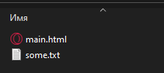

Далі було створено файл «.gitignore» і додано ігнорування текстових файлів в папці «темп»:

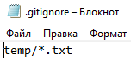

Коли було внесено зміни в текстовий файл, система не побачила ці зміни, лише вказувала на те, що папка «темп» та main.html не додані до сховища.

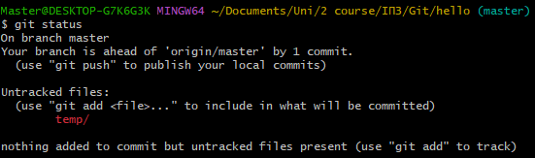

Далі було внесено зміни до файлу «hello.html» і проіндексовано:

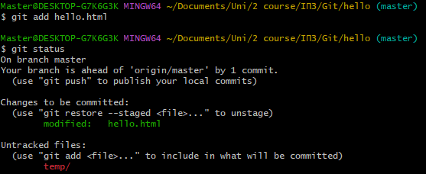

Після цього було скасовано індексацію, потім скасовано і самі зміни. Файл повернувся до початкового стану:

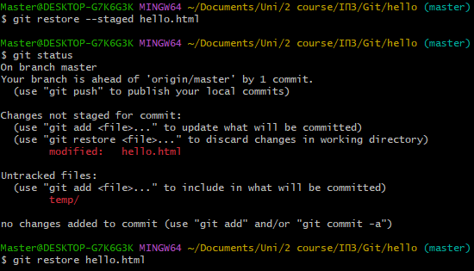

Зміни було зроблено повторно. Зроблено коміт а потім видалено:

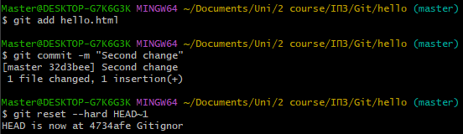

Історія змін:

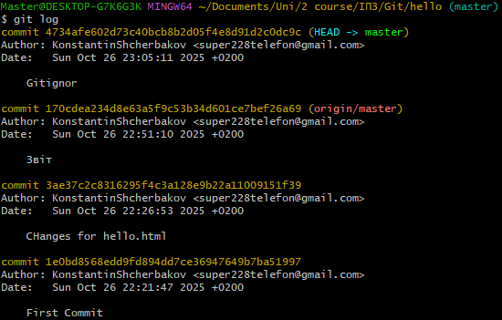

**Висновки:** навчилися виключати файли, які немає необхідності вести в системі контролю версій. Отримано практичні навички порівняння виконаних змін в файлах.